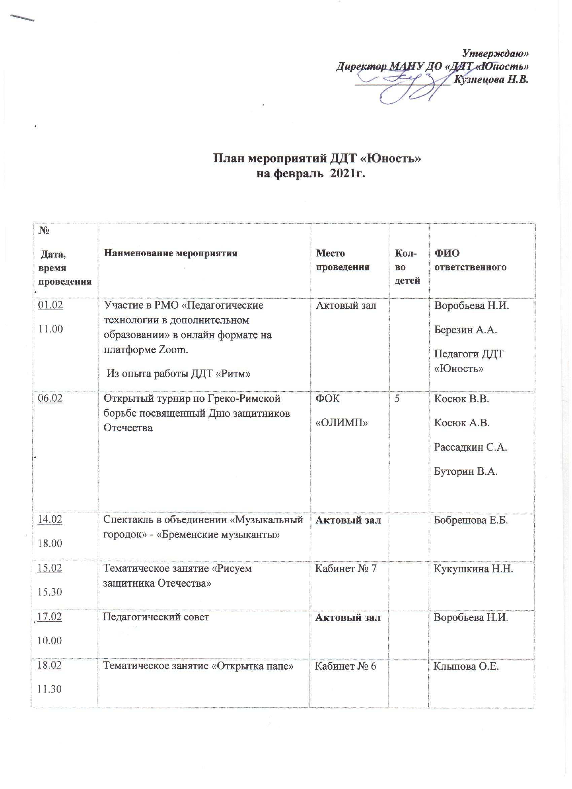

№  Дата, время проведения | Наименование мероприятия | Место проведения | Кол-во детей | ФИО ответственного
01.02  11.00 | Участие в РМО «Педагогические технологии в дополнительном образовании» в онлайн формате на платформе Zoom.  Из опыта работы ДДТ «Ритм» | Актовый зал |  | Воробьева Н.И.  Березин А.А.  Педагоги ДДТ «Юность»
06.02 | Открытый турнир по Греко-Римской борьбе посвященный Дню защитников Отечества | ФОК  «ОЛИМП» | 5 | Косюк В.В.  Косюк А.В.  Рассадкин С.А.  Буторин В.А.
14.02  18.00 | Спектакль в объединении «Музыкальный городок» - «Бременские музыканты» | Актовый зал |  | Бобрешова Е.Б.
15.02  15.30 | Тематическое занятие «Рисуем защитника Отечества» | Кабинет № 7 |  | Кукушкина Н.Н.
17.02  10.00 | Педагогический совет | Актовый зал |  | Воробьева Н.И.
18.02  11.30 | Тематическое занятие «Открытка папе» | Кабинет № 6 |  | Клыпова О.Е.
20.02  10.00 | Тематическое занятие «Открытка папе» | Кабинет № 16 | 24 | Бондарь С.В.
19.02  13.40 | Тематическое занятие «Советский воин» | Кабинет № 6 |  | Клыпова О.Е.
19.02 | Занятие в объединении «Ступеньки», «Лучики» - «Зарничка» | Кабинет № 15 |  | Старченко Л.М.
20.02  11.00 | Праздничное выступление в объединении «Молодой суворовец»  «Служу Отечеству» | Актовый зал | 15 | Кошкин В.В.  Шафранский Д.С.  Березин А.А.  Бабий Н.И.  Елсакова И.В.  Пономарева Е.Н.
20.02  10.00 | Тематическое занятие в объединении «Ручное творчество» «Открытка папе» | Кабинет № 16 |  | Бондарь С.В.
20.02 | Первенство городского округа Солнечногорск по спортивной аэробике | ФОК «Авангард» | 1 | Медведева А.А.
21.02 | Открытое Первенство Тульской области по спортивной аэробике | г. Тула | 1 | Медведева А.А.
21.02 | Региональные классификационные соревнования по спортивным (бальным) танцам, среди солистов-медалистов «Шоколад» | Москва |  | Елсакова И.В.  Елсакова Н.Ю.
24.02  18.00 | Открытое занятие в объединении «Спортивная борьба» | СОШ № 4 |  | Косюк В.В.  Кошкин В.В.  Воробьева Н.И.
26.02  11.00 | Праздничное мероприятие в театральном объединении «Светлячок» - «23+8» | СОШ № 6 |  | Якунина Л.М.  Воробьева Н.И.
27-28.02 | Первенство Московской области по спортивной аэробике | г. Москва | 1 | Медведева А.А.
в течение  месяца | Межрегиональный открытый фестиваль молодежной музыки «Восхождение духа» (1-й этап) |  |  | Новокшонова К.В.  Шкурко Т.В.
в течение  месяца | Участие в городском проекте «Солнечногорск читает» |  |  | Воробьева Н.И.  Педагоги ДДТ «Юность»
в течение  месяца | Акция «Поможем зимующим птицам» в рамках муниципального конкурса «Юный эколог» | ДДТ «Юность» |  | Педагоги ДДТ «Юность»  Кошкин В.В.  Воробьева Н.И.
в течение  месяца | Праздничные мероприятия, посвященные Дню защитников Отечества |  |  | Педагоги ДДТ «Юность»
в течение  месяца | Участие в конференции «Мир и наука в XX1 веке» | ОНЛАЙН  Москва |  | Дмитриевская Е.А.
в течение  месяца | Областной конкурс творческих работ «Мы за безопасную дорогу» |  |  | Ермакова А.С.  Кукушкина Н.Н.
в течение  месяца | Международная олимпиада «Инфоурок» по английскому языку (зимний сезон) |  |  | Евдокимова Е.В.
в течение  месяца | Творческий конкурс «Мое любимое время года» |  |  | Евдокимова Е.В.

